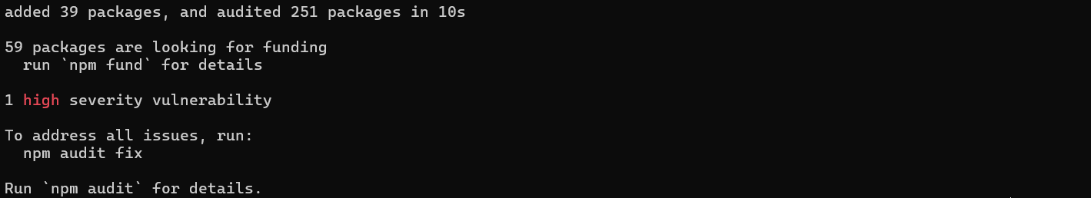
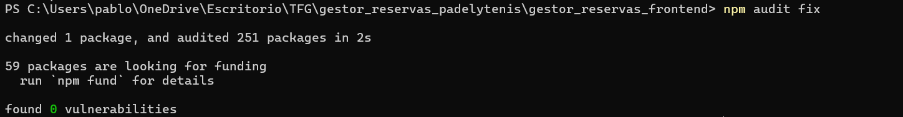
Vamos a diseñar una interfaz de Estadísticas para nuestra pagina de Estadídticas en Admin. La idea es usar "Tarjetas de Resumen" para los números rápidos y contenedores para los gráficos.
Para que los gráficos se vean reales y profesionales, en React existe una librería muy ligera llamada recharts.
La instalo
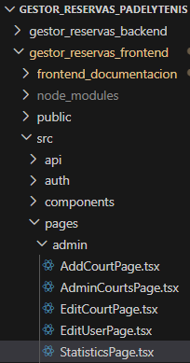
Creo el archivo StatisticsPage.tsx.
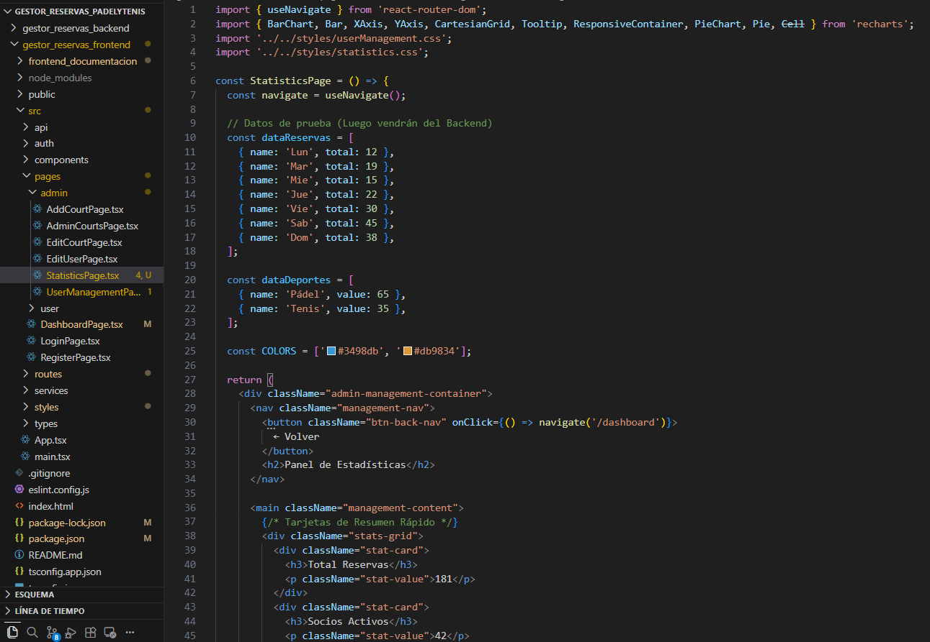
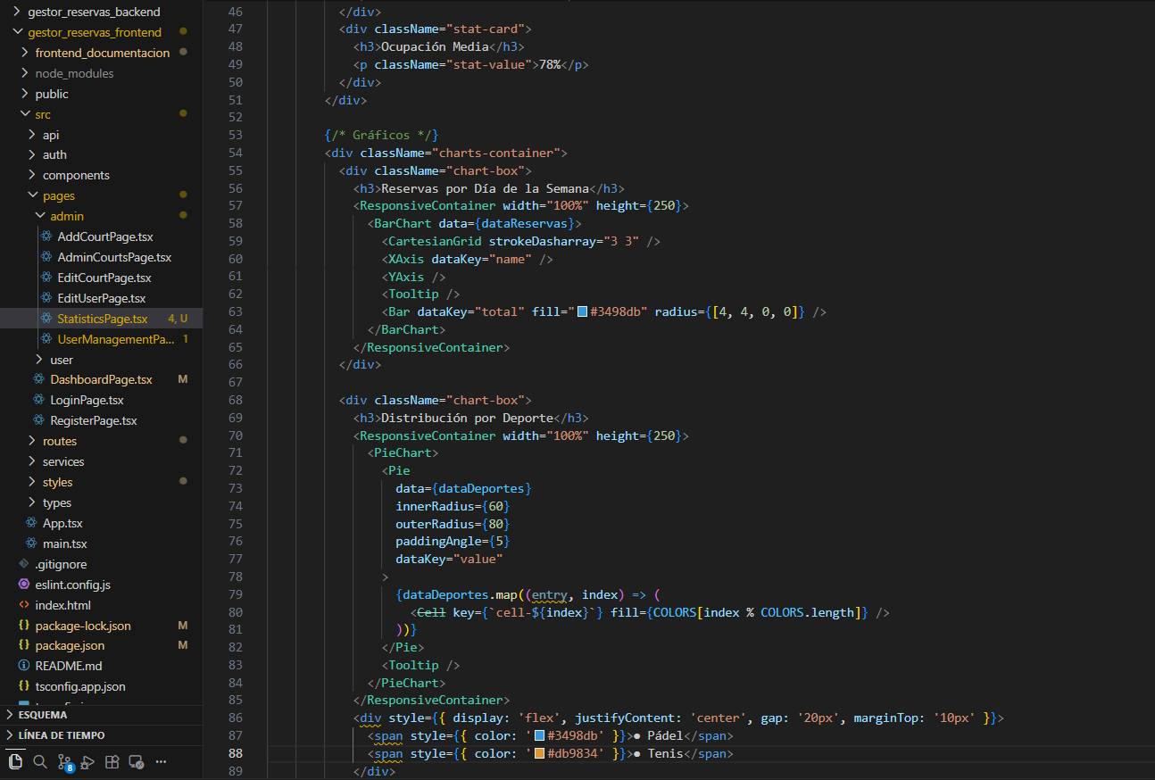
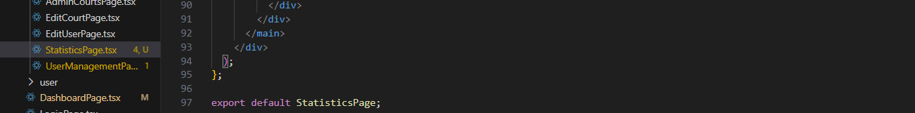
Añado el código de StatisticsPage.tsx
He incluido datos de ejemplo (mock data) para que se vea cómo queda antes de conectar el backend.
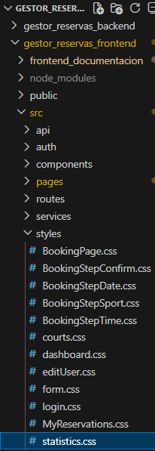
Creo el archivo para los estilos de css de la página estadísticas
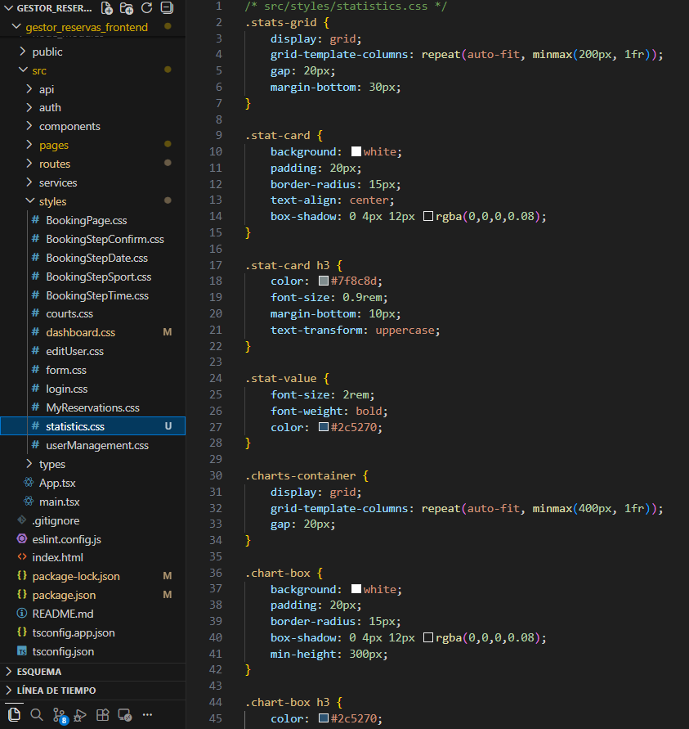
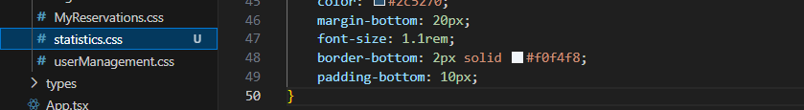
Añado el código css de mi pagina de estadísticas
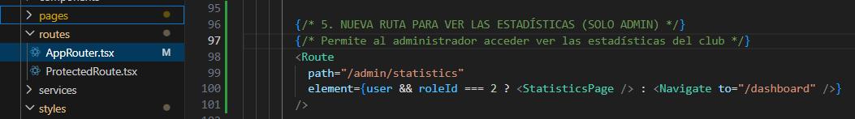
Actualizo el AppRouter.tsx para importar la nueva ruta de estadísticas
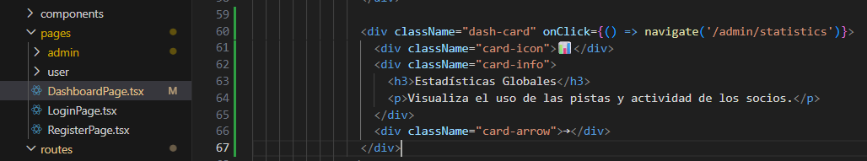
Actualizo dashboardPage.tsx para añadir la carta de Estadisticas, con el mismo formato que las demás herramientas de admin
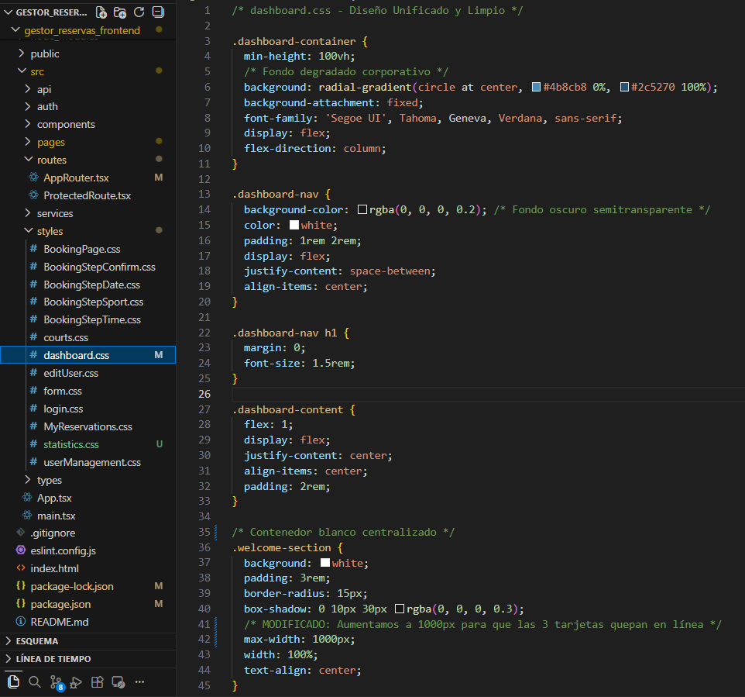
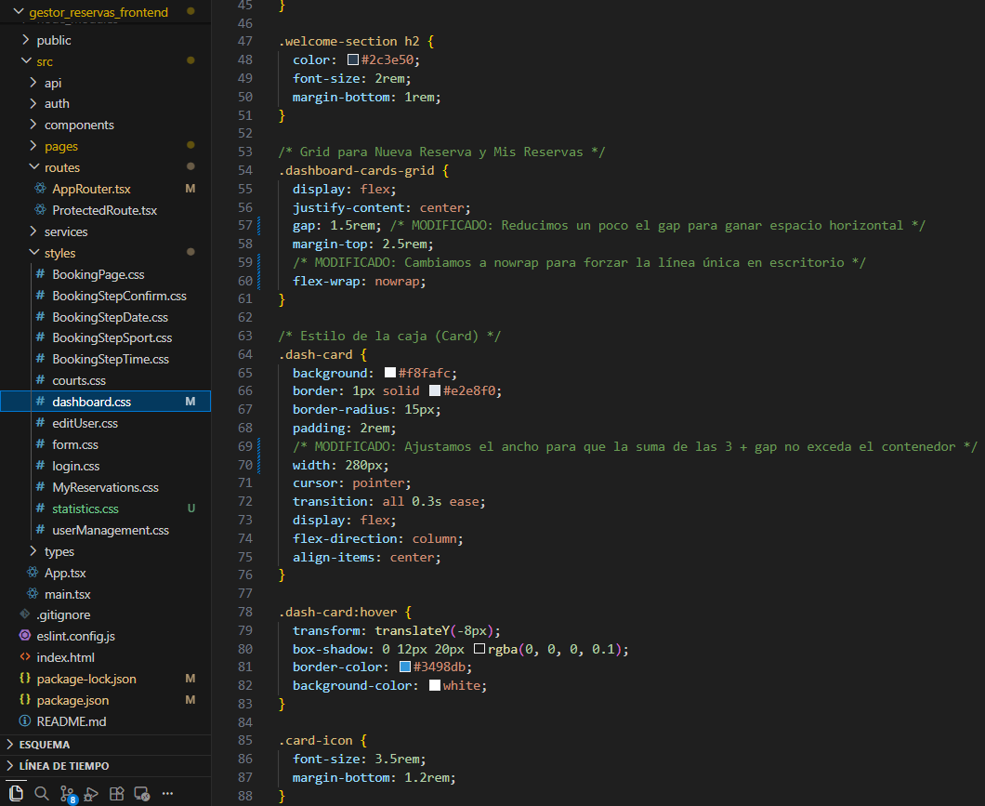
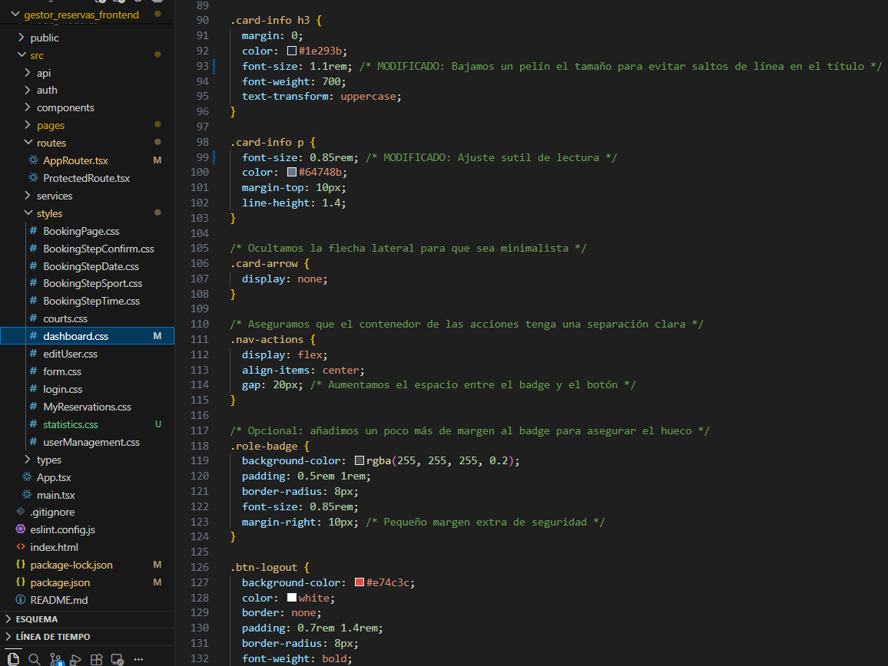
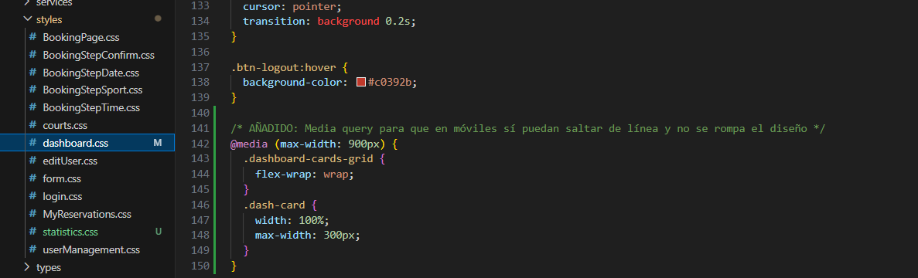
Actualizo el dashboard.css para que me entren las 3 cartas de admin en la misma fila.
Además añado una opción para que en el móvil si que salte la línea
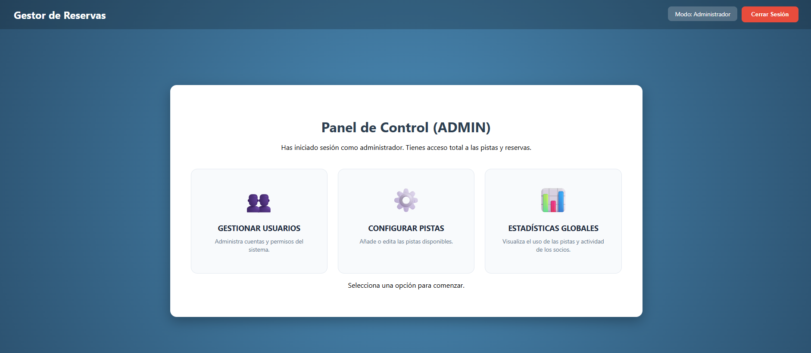
Ahora quedaría así la vista de dashboard, en modo admin
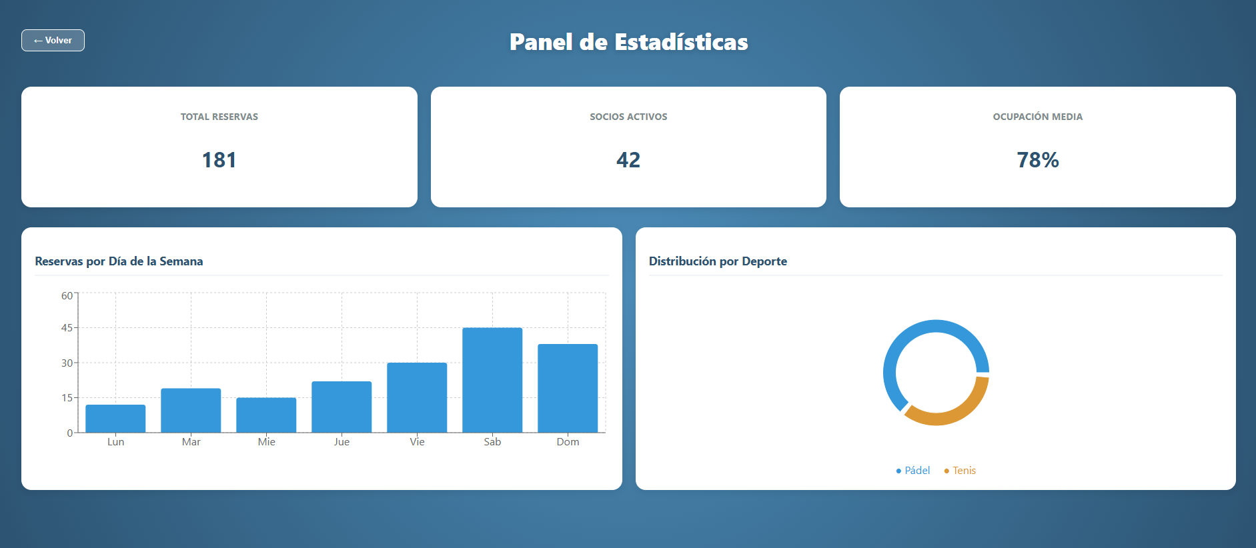
Y la vista de Estadística así, (con los datos que no son reales, hasta conectar con backend)
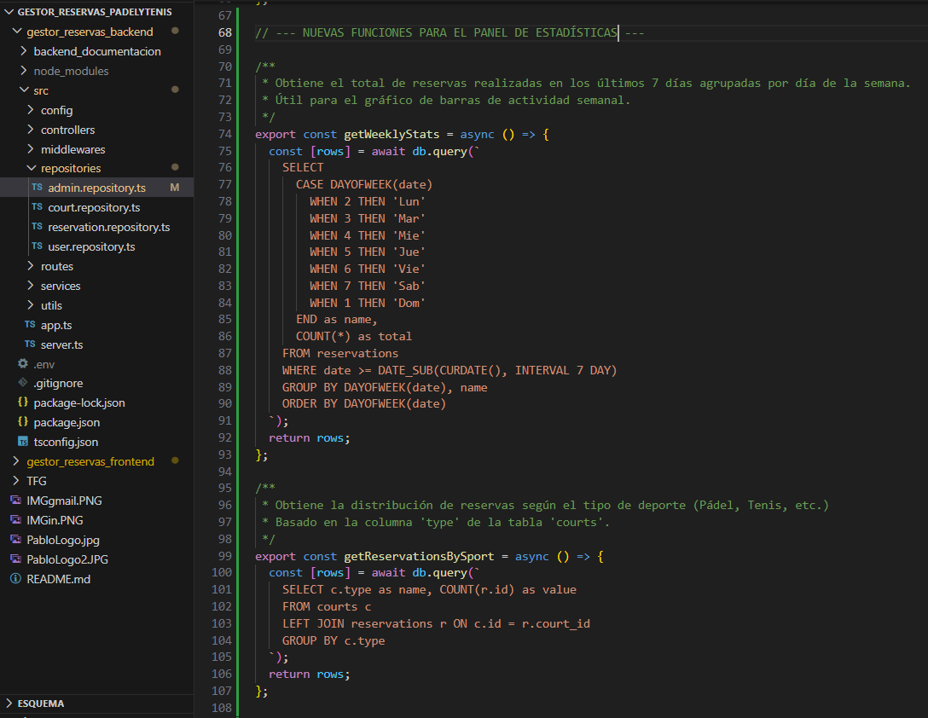
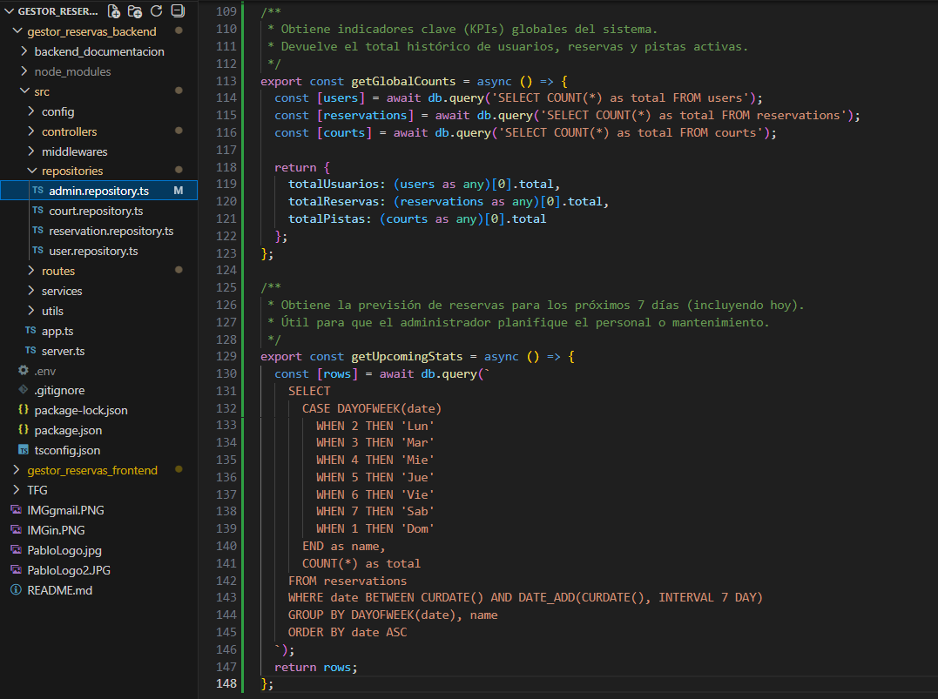
Actualizo mi admin.repository.ts
¿Qué hace cada nueva función?
- getWeeklyStats: Es la que alimenta el gráfico de barras. Usa un CASE para transformar el número del día que da MySQL en texto ("Lun", "Mar", etc.) y cuenta cuántas filas hay por día en la última semana.
- getReservationsBySport: Alimenta el gráfico circular (PieChart). Hace un LEFT JOIN entre pistas y reservas para contar cuántas veces se ha reservado cada tipo de deporte.
- getGlobalCounts: Son los números grandes que aparecen en las tarjetas superiores de la pantalla de estadísticas.
- getUpcomingStats: Es la función para obtener la previsión de los próximos días.

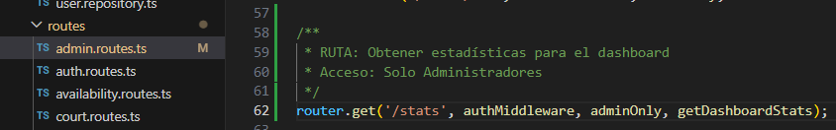
Actualizo admin.routes.ts
Actualizo el import y añado la ruta
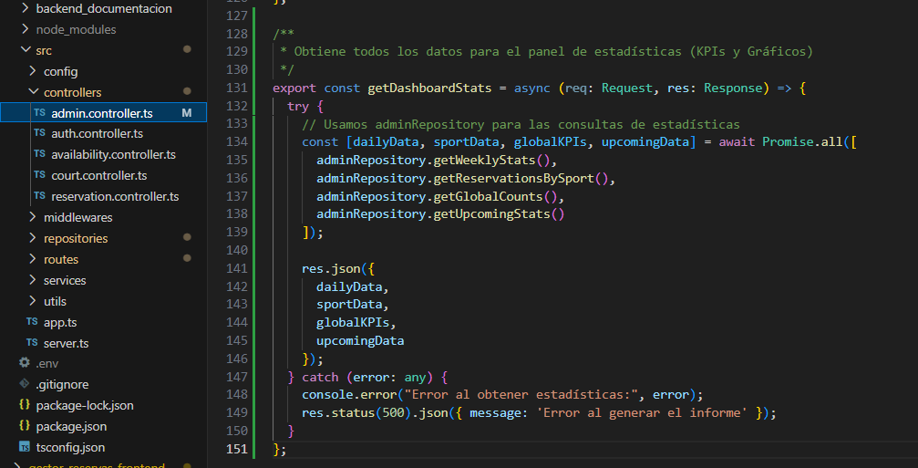
Actualizo mi admin.controller.ts
Uso Promise.all para que sea súper rápido, lanzando todas las consultas a la vez.

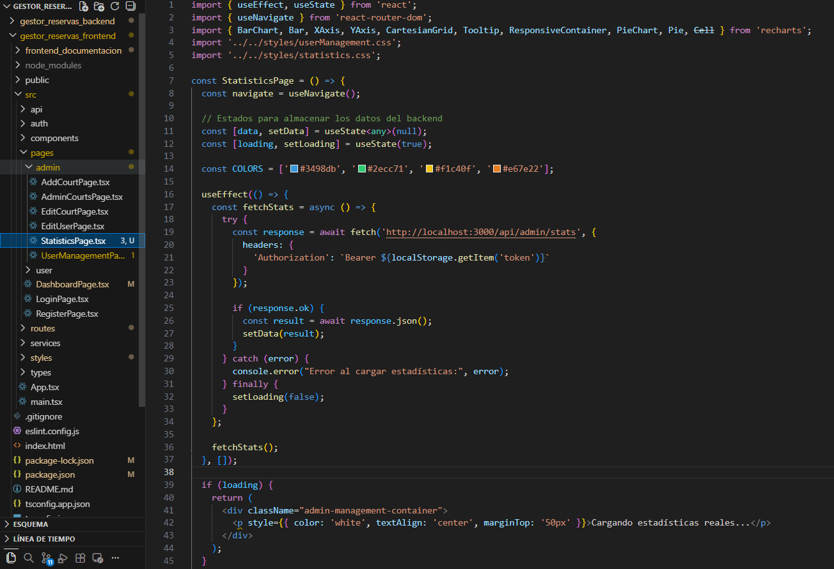
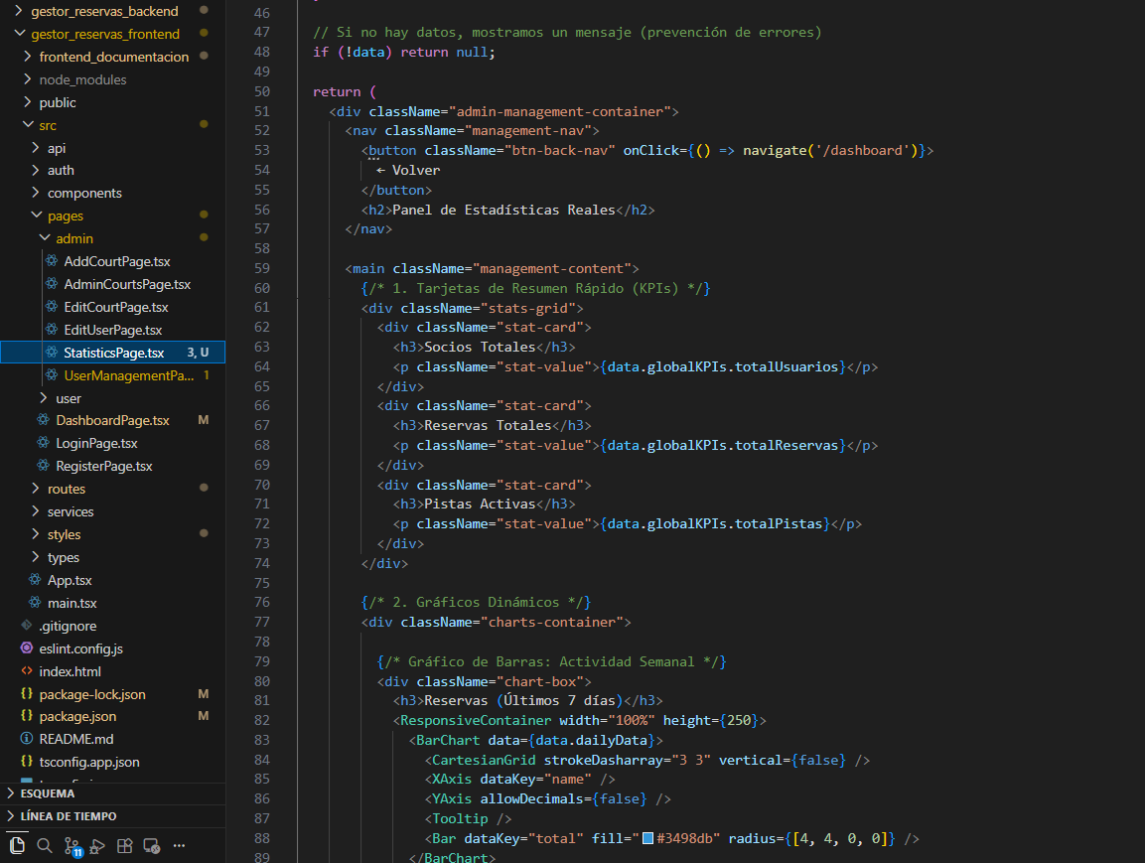
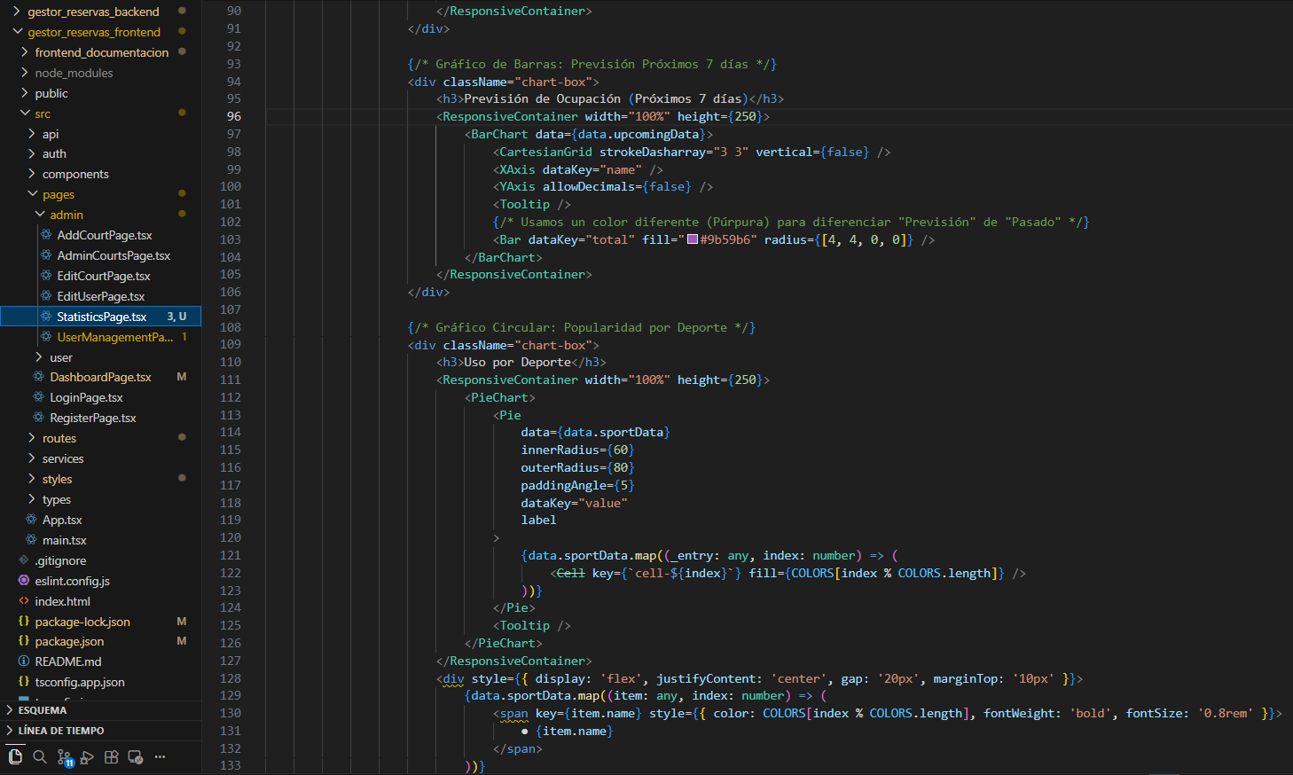
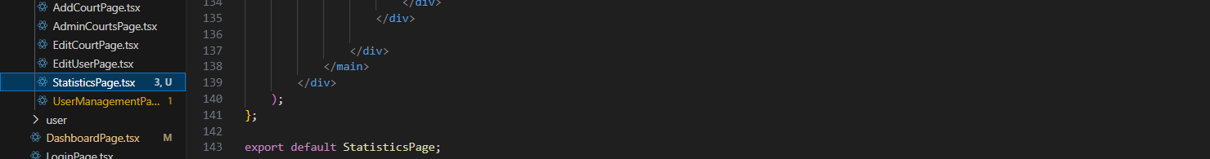
¿Qué hemos mejorado con este código?
- Datos Reales: Los números de las tarjetas (totalUsuarios, totalReservas, totalPistas) ahora se extraen directamente de tus tablas.
- Leyenda Dinámica: En el gráfico circular, la leyenda de abajo ("Pádel", "Tenis", etc.) se genera automáticamente según los tipos de pista que tengas creados en la base de datos.
- Estado de Carga: Mientras el backend responde, aparece un mensaje de "Cargando..." para que el usuario no vea los gráficos vacíos de golpe.
- Seguridad: Se envía el token en la cabecera para que solo el administrador pueda ver estos datos sensibles.
Ahora se ve:
- Las Tarjetas: Con los números reales de tu base de datos.
- El Gráfico de Barras: Con la actividad de la última semana.
- Previsión Futura (Púrpura): ¿Cómo viene la semana que viene? ¿Tengo días vacíos donde deba lanzar una oferta?
- El Quesito (PieChart): Con la proporción de deportes.

- Gráfico Azul (Pasado): Sirve para hacer el balance de ingresos y uso real.
- Gráfico Púrpura (Futuro): Sirve para la toma de decisiones proactiva. Si el administrador ve que el próximo miércoles apenas hay reservas, puede enviar una notificación push o correo a los usuarios con un descuento para ese día.
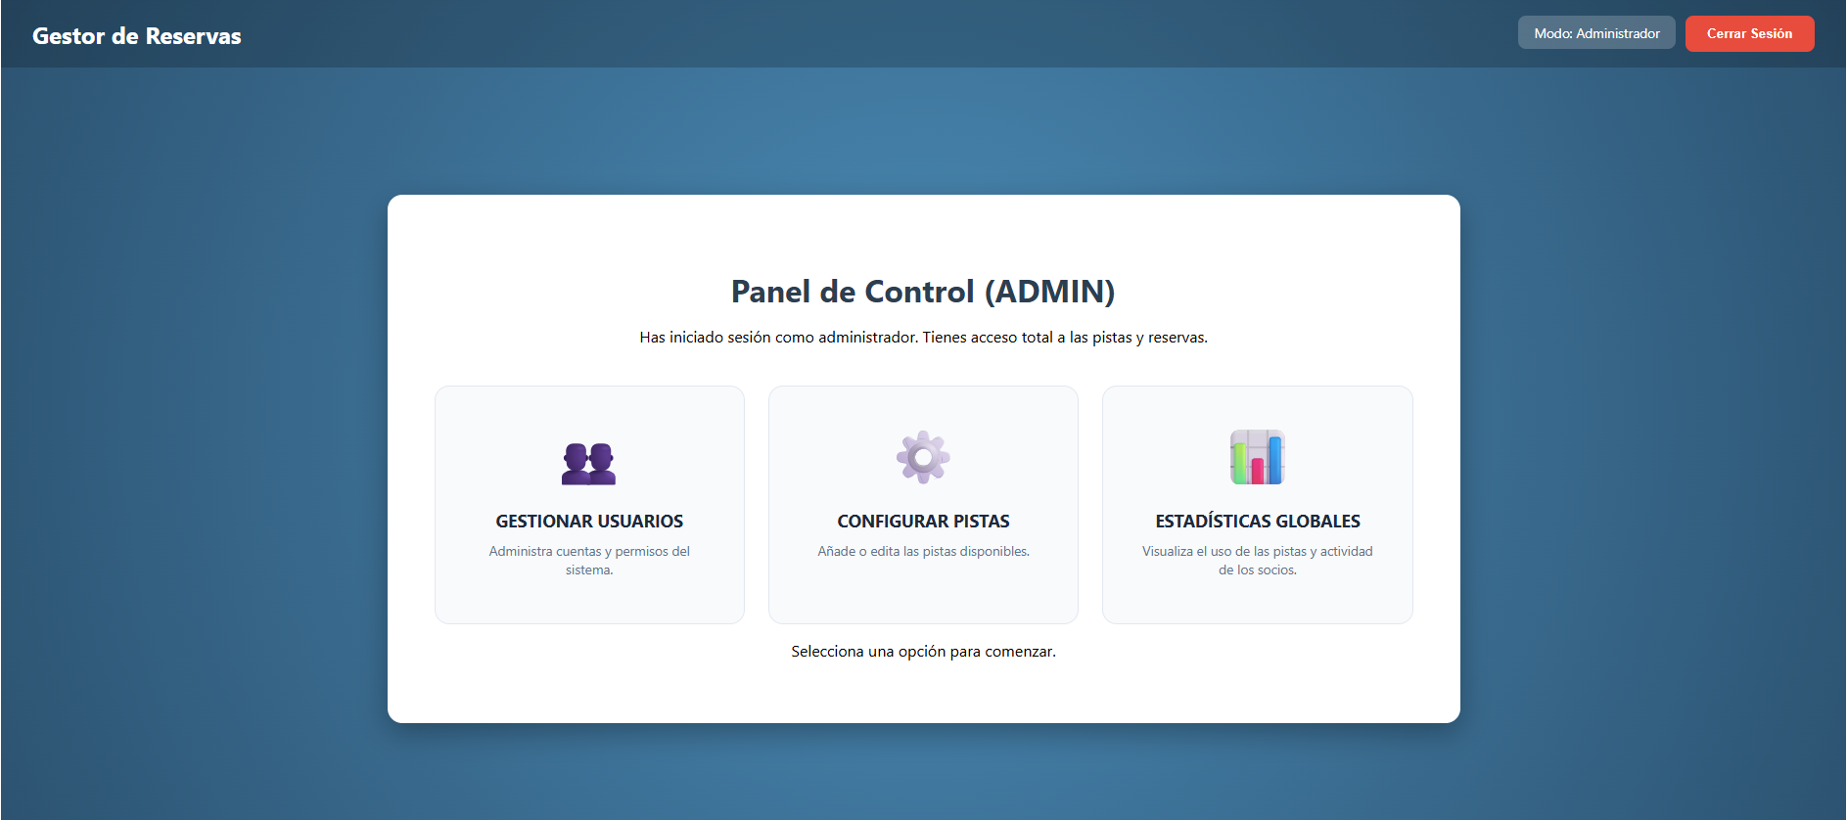
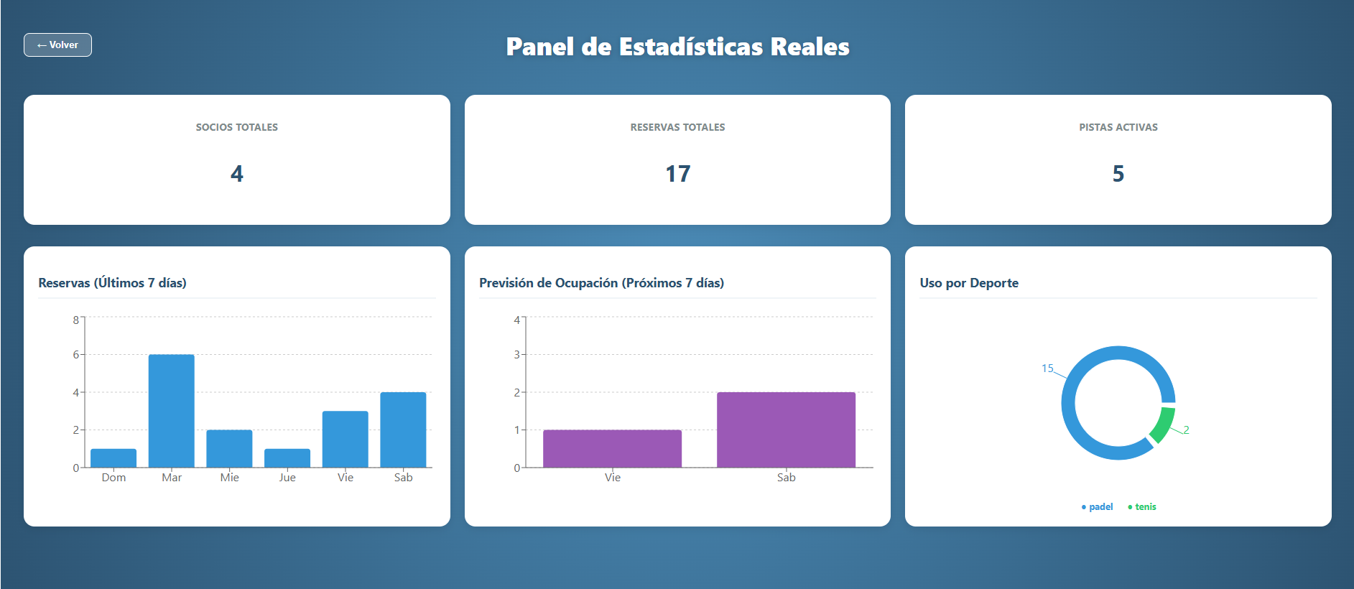
Ahora ya me sale toda la información de las estadísticas de mi club

